1. Considere el ejemplo de la plataforma de comercio electrónico global que planteamos en la clase.

1.1 Si cada servidor es una máquina virtual en la nube ¿las compras se registrarán en tiempo local o en tiempo global?

-En tiempo global (fecha y hora global)

1.2 Si se instala NTP en cada servidor ¿se puede garantizar que los relojes de los servidores tengan la misma hora?

-Si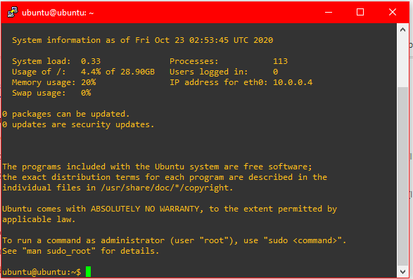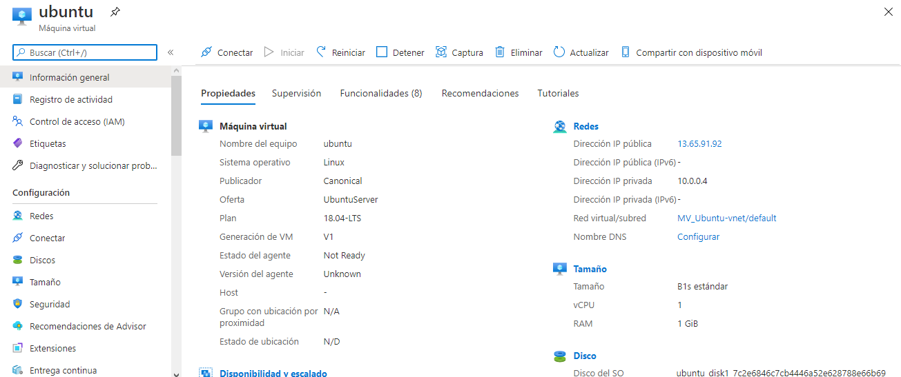

Ejecutando el comando date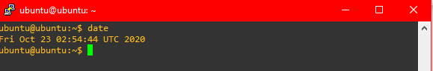

Sudo apt update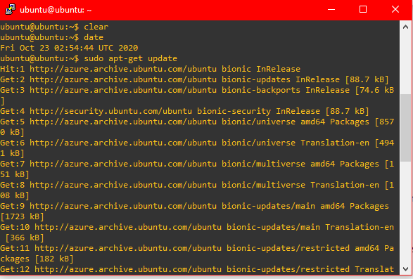

Instalando ntp sudo apt install ntp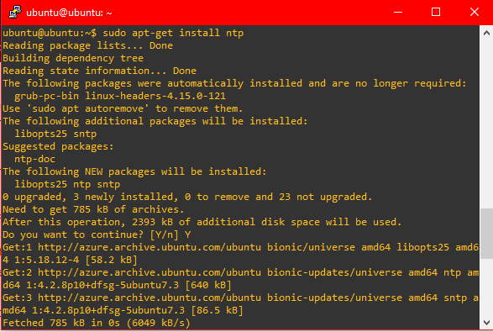

2. Cree una máquina virtual con Ubuntu en la nube de Azure.

2.1 Ejecute el comando **date**¿la hora es local o global?

2.2 Instale NTP en la máquina virtual.

2.3 Elimine la máquina virtual y sus recursos asociados.

3. Suponga que tiene 5 computadoras con los siguientes tiempos: 10:20, 13:10, 9:00, 12:15 y 11:30.

3.1 Si la tercera computadora inicia el algoritmo de sincronización de relojes de Berkeley ¿qué hora tendrá cada computadora al terminar el proceso de sincronización? 11:15

